Mendoza, lunes 23 de septiembre.

**La CCI en Radio La Red**

El pasado 21 de septiembre, en del Día del Estudiante y de la Primavera, la Cámara de Comercio Italiana en Mendoza inauguró su espacio radial en el programa *Economía Para Todo Público*, emitido por Radio La Red (FM 94.1) y conducido por Antonio Ginart y Pablo Salvador.

El Dr. Ing. Pedro Baziuk, director de la Cámara, junto a Oliverio Gabrielli, encargado del área comercial, representaron a la CCI en una amena charla donde se abordaron diversos temas. Se presentó a la audiencia la Cámara de Comercio Italiana, explicando quiénes somos y cuál es nuestra misión, se promocionó el programa *Ospitalità Italiana nel Mondo* y se compartieron detalles sobre nuestra próxima misión comercial en el exterior, SIMEI. Además, los representantes conversaron sobre temas variados y entretenidos junto a los conductores.

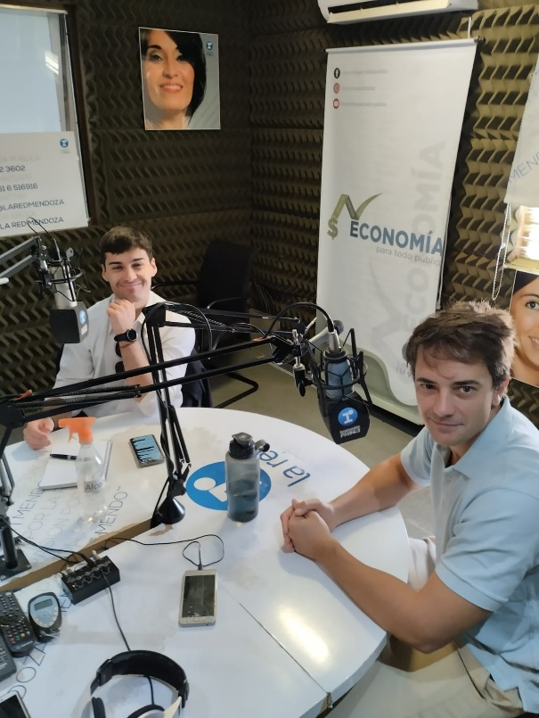

De izquierda a derecha: Oliverio Gabrielli, Pedro Baziuk.

La CCI volverá a participar en el programa el próximo 12 de octubre, con más novedades y noticias para compartir.

Para quienes deseen escuchar el espacio, pueden acceder al siguiente enlace: [insertar enlace].